ПЛАН ПРОВЕДЕНИЯ НЕДЕЛИ ЗДОРОВЬЯ В МЛАДШЕЙ
ГРУППЕ
День | Девиз | Мероприятия
1 день | «Здоровая семья- дружная семья | Подвижные игры на улице: «Пузырь», «Кот Васька», «Кто догонит мяч».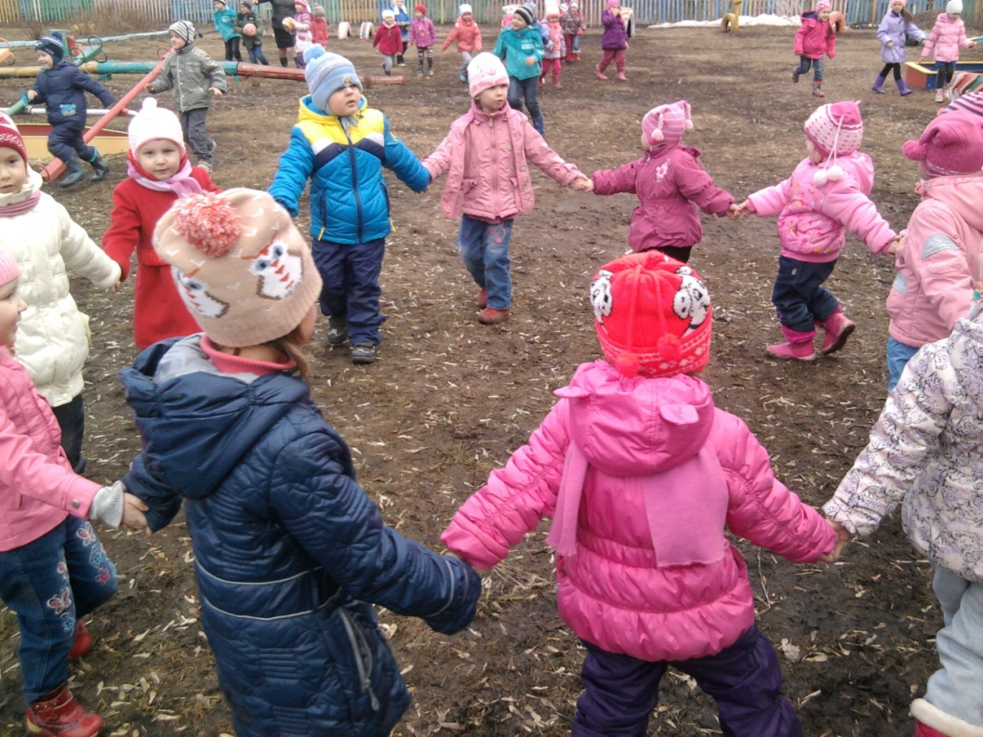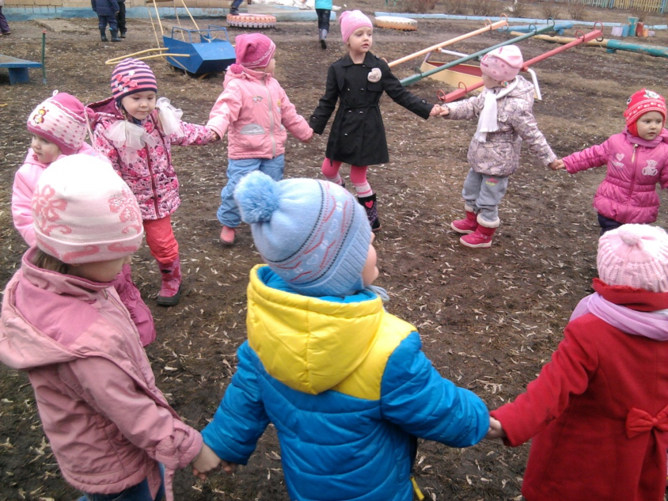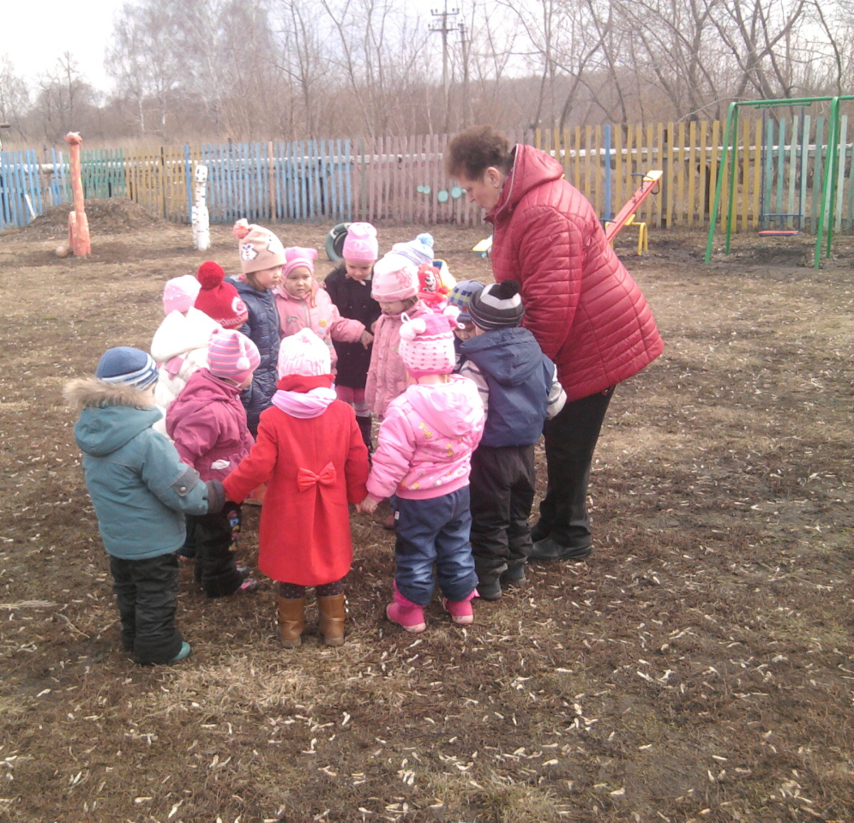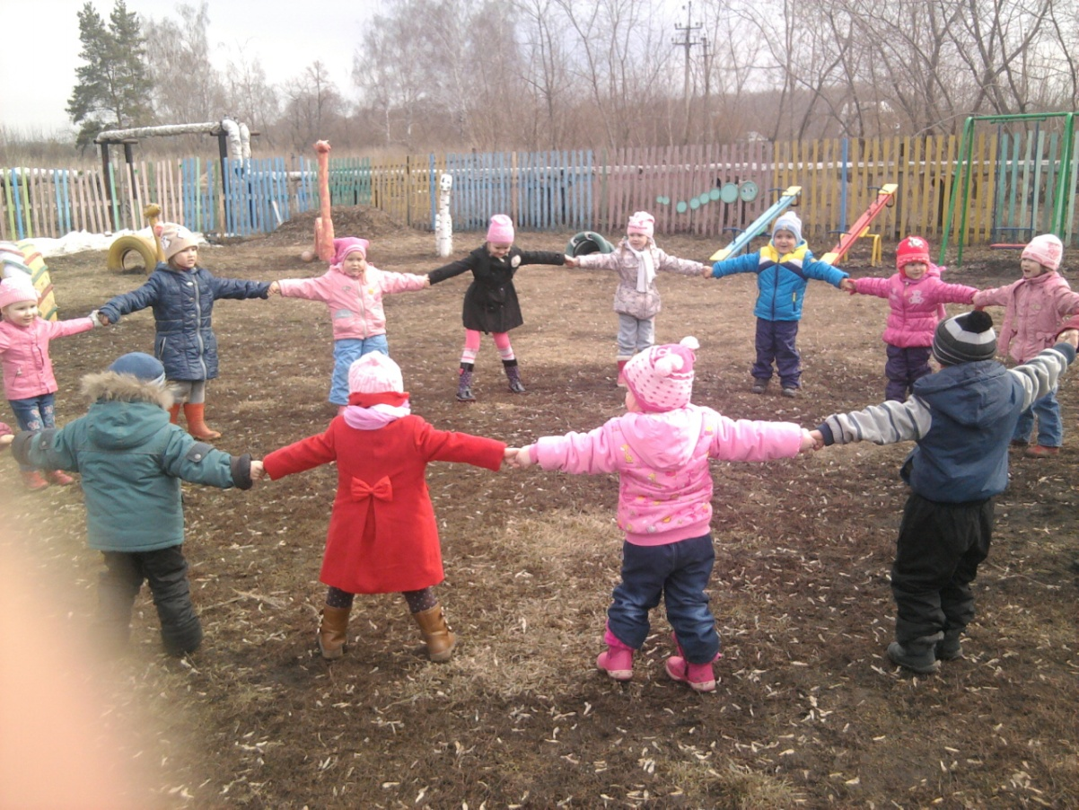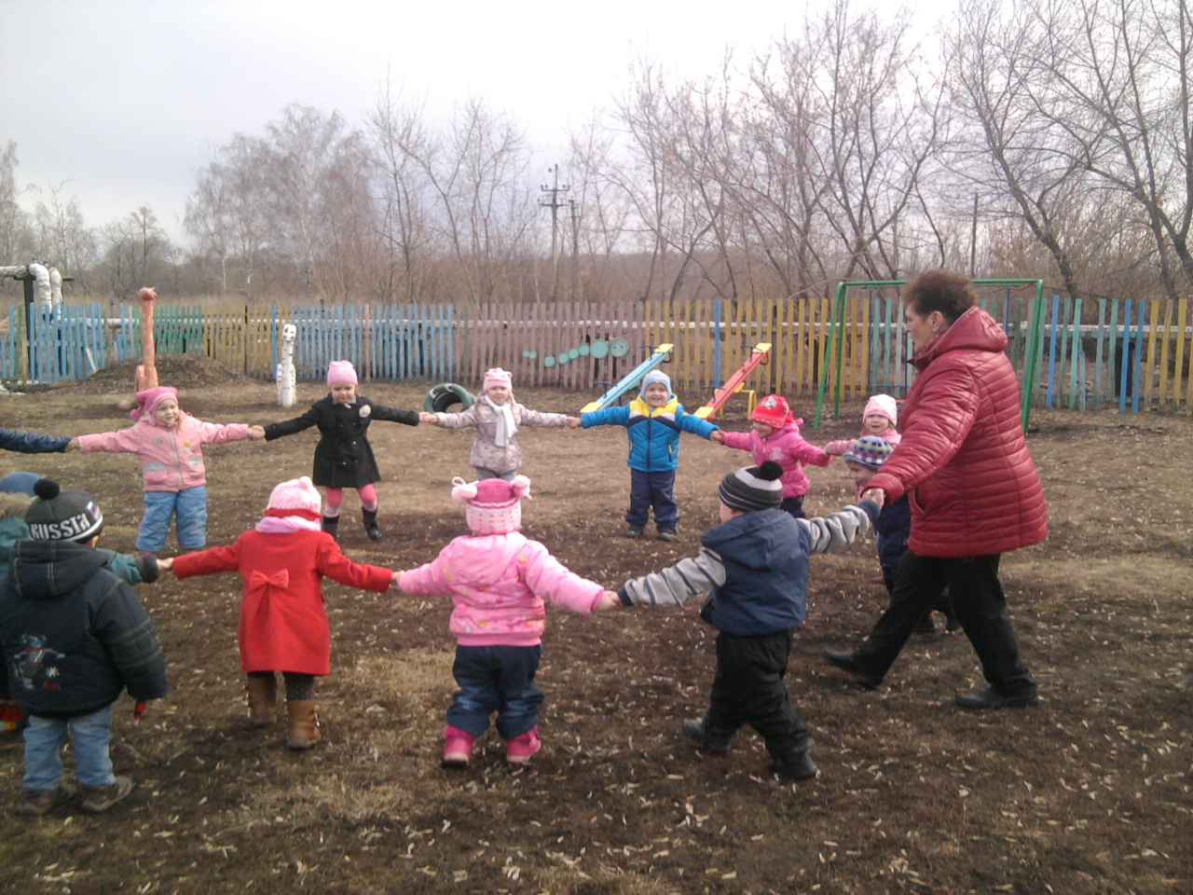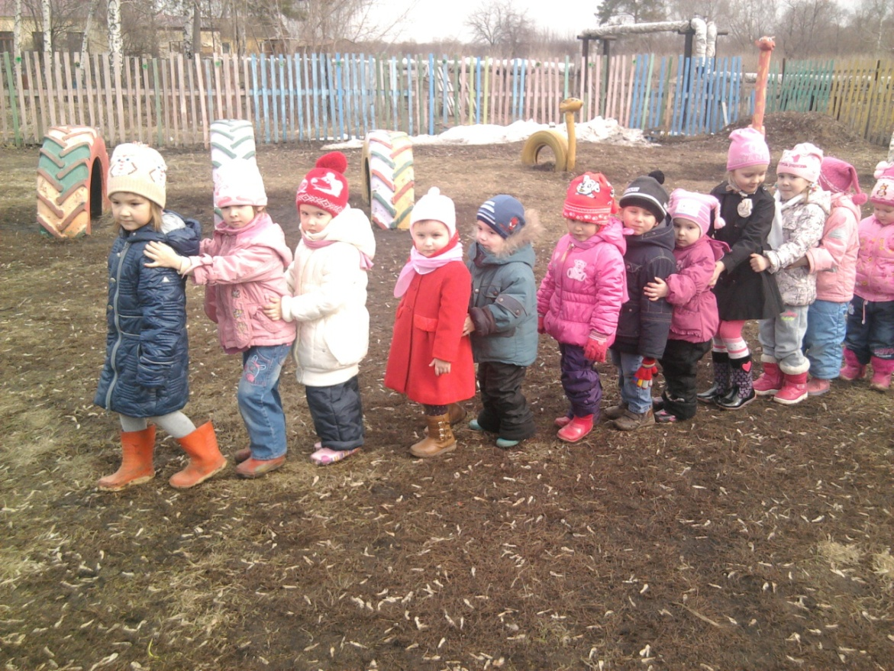
2 день | «Быть здоровым- это модно!» | Беседа «О правильном питании и пользе витаминов».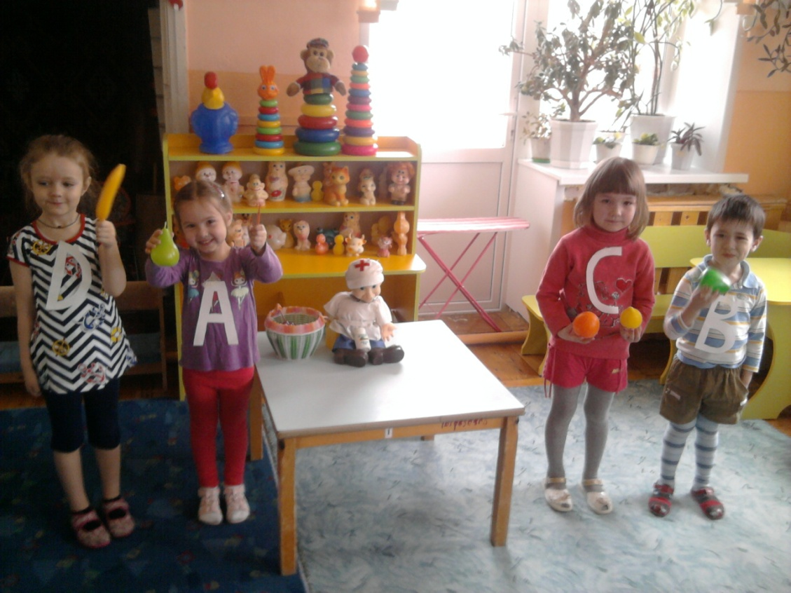
3 день | Надо непременно встряхивать себя физически, чтобы быть здоровым нравственно. | Чтение стихов художественной литературы:»Железное здоровье» О. Бундур, «Если хочешь быть здоров» Т. Семисынова.  Заучивание наизусть «Закалка» Т. Семисынова.
4 день | Здоров лишь тот чьи помыслы чисты. | Беседа с детьми на тему:  «Бережём своё здоровье или правила доктора Неболейко».
5 день | «Я выбираю жизнь!» | Консультации для родителей на тему:  «О вреде наркомании, алкоголизма, курения».
6 день | «Мир природы- мир здоровья1» | Проведение субботника по благоустройству территории садика ( участвуют родители и сотрудники).

